数字图像处理实验二

一．实验内容：
频域增强和图像复原

二．实验目的：
学会用Matlab中的某些函数对输入图像进行上述频域增强和图像复原。
fft2、edge、imerode 和imdilate等等。

三．实验步骤：
仔细阅读Matlab帮助文件中有关以上函数的使用说明，能充分理解其使用方法并能运用它们完成实验内容。
任务1：
在Matlab workspace中生成一幅大小为512×512像素的8位灰度图, 背景为黑色，中心有一个宽40像素高20像素的白色矩形。如下图所示：

- 将这幅图像保存为文件test.bmp。
- 从文件test.bmp中读出图像到变量I。
- 在Matlab图形界面中显示变量I所代表的图像。
- 对I作二维DFT变换，结果保存到变量F。注意将频域原点调整至中心位置。
- 将傅立叶频谱,即|F|的取值范围调整为0－255并显示。
- 将上题结果作对数变换后再进行显示，结果应与课本Figure 4.3(b)一致。说明对数变换能使频谱显示效果更好的原因。
- 对频谱图的物理意义作简要说明。

代码：
src=zeros(512,512);
src(256-10:256+10,256-20:256+20)=255;
subplot(2,2,1);imshow(src);title('生成的图片')
imwrite(src,'test.bmp');
I=imread('test.bmp');
subplot(2,2,2);imshow(I);title('读取的图片')

F=fft2(I);
F1=fftshift(F);
F2=im2double(F1);
s=uint8(abs(F2));
subplot(2,2,3);imshow(s,[]);title('0-255')
s1=log(1+abs(F2));
subplot(2,2,4);imshow(s1,[]);title('对数变换')

实验结果：
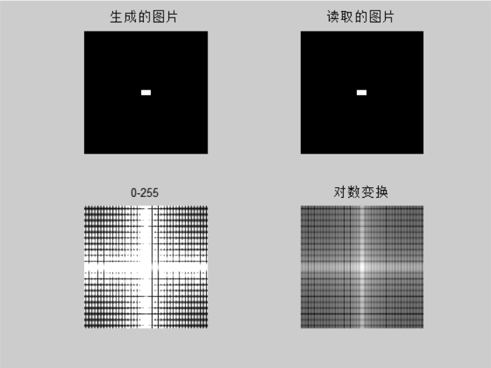

任务二：
将Fig4.11(a). jpg图像文件读入Matlab，设计频域内理想低通和高斯低通滤波器，并给出经2个滤波器后的实验结果。
实验结果：
代码：
I=imread('Fig4.11(a).jpg');
subplot(3,1,1);imshow(I);title('原图')
F=fftshift(fft2(double(I)));
[M,N]=size(I);

u=0:M-1;
v=0:N-1;
idx=find(u>M/2);
u(idx)=u(idx)-M;
idy=find(v>N/2);
v(idy)=v(idy)-N;
[V,U]=meshgrid(v,u); %U,V构成新的坐标系

D0=28;

H1=zeros(M,N);
for i=1:M
for j=1:N
if(sqrt((i-M/2)^2+(j-N/2)^2)<=D0)
H1(i,j)=1;
end
end
end
G1=F.*H1;
g1=real(ifft2(ifftshift(double(G1))));
subplot(3,1,2);imshow(g1,[]);title('理想低通滤波器');

H2=zeros(M,N);
for i=1:M
for j=1:N
if(sqrt((i-M/2)^2+(j-N/2)^2)<=D0)
H2(i,j)=exp(-((i-M/2)^2+(j-N/2)^2)/D0^2);
end
end
end
G2=F.*H2;
g2=real(ifft2(ifftshift(double(G2))));
subplot(3,1,3);imshow(g2,[]);title('高斯低通滤波器');

结果图：
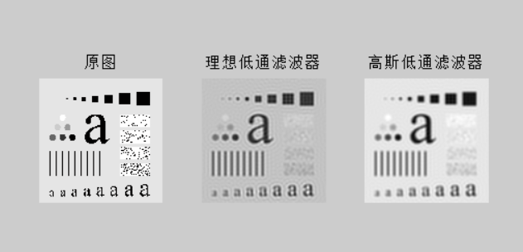

任务三：
将Fig0459(a)(orig_chest_xray).tif图像文件读入Matlab，比较空域拉普拉斯增强(要求使用包含对角线邻域的模板)和频域高斯高通增强的结果，并试分析结果差异的原因。
代码：
I=imread('Fig0459(a)(orig_chest_xray).tif');
subplot(1,3,1);imshow(I);title('原图');
w=[1 1 1;1 -8 1;1 1 1];
g1=imfilter(I,w,'replicate');
G1=I-g1;
subplot(1,3,2);imshow(G1);title('空域拉普拉斯增强');

F=fftshift(fft2(double(I)));
[M,N]=size(I);
D0=10;
H=zeros(M,N);
for i=1:M
for j=1:N
if(sqrt((i-M/2)^2+(j-N/2)^2)>=D0)
H(i,j)=exp(-((i-M/2)^2+(j-N/2)^2)/D0^2);
end
end
end
H1=2+5*H;
G2=F.*H1;
g2=real(ifft2(ifftshift(double(G2))));
subplot(1,3,3);imshow(g2,[]);title('频域高斯高通增强');

结果图：
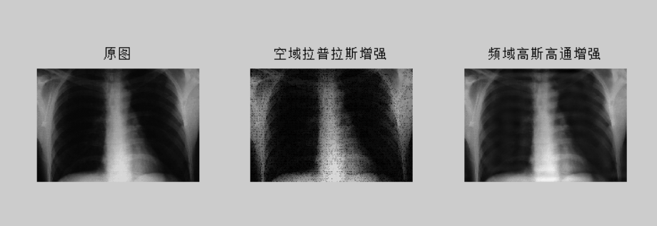

任务四：同态滤波
将Fig0462_PET_image.tif图像文件读入Matlab，实现基于同态滤波的增强效果，和频域高斯高通加强的结果，并试分析结果差异的原因。
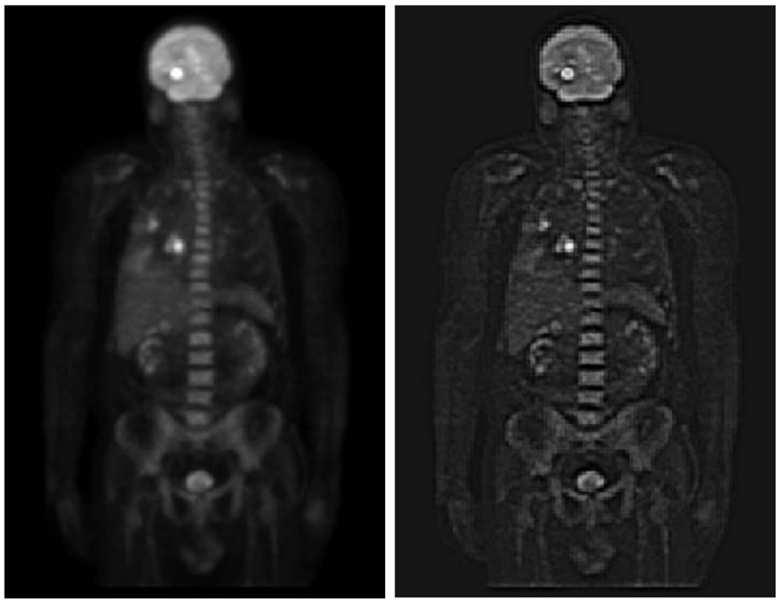

全身pet扫描图像
用同态滤波增强的图像

代码：
I=imread('Fig0462_PET_image.tif');
%subplot(1,3,1);imshow(I);title('原图');
figure(1);imshow(I);title('原图');

F=fftshift(fft2(double(I)));
[M,N]=size(I);
rL=0.25;
rH=2;
c=1;
D0=80;

H1=zeros(M,N);
for i=1:M
for j=1:N
if(sqrt((i-M/2)^2+(j-N/2)^2)>=D0)
H1(i,j)=(rH-rL)*(1-exp(-c*((i-M/2)^2+(j-N/2)^2)/D0^2)+rL);
end
end
end
H2=3+8*H1;
G1=F.*H2;
g1=real(ifft2(ifftshift(double(G1))));
figure(2);imshow(g1,[]);title('同态滤波增强');

H3=zeros(M,N);
for i=1:M
for j=1:N
if(sqrt((i-M/2)^2+(j-N/2)^2)>=D0)
H3(i,j)=exp(-((i-M/2)^2+(j-N/2)^2)/D0^2);
end
end
end
H4=3+8*H3;
G2=F.*H4;
g2=real(ifft2(ifftshift(double(G2))));
figure(3);imshow(g2,[]);title('频域高斯高通增强');

结果图：
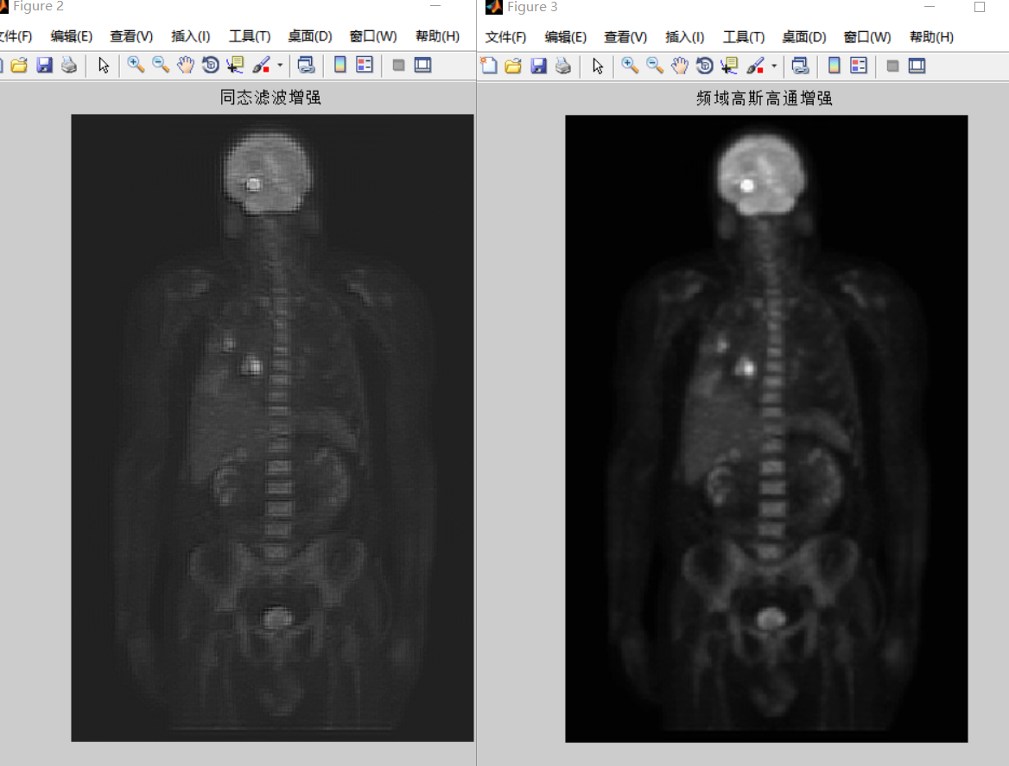

四、补充的理论知识：
- 在8位灰度图中，像素值大小为0－255。0代表黑色，255代表白色。
- 二维DFT计算公式为 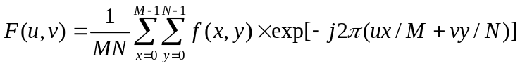。
由于二维DFT是一种行列可分离的变换，其结果也可以由在两个方向上先后做一维DFT得到。具体流程为：
  - 对图像每一行（即某个值），做一维DFT，得到的结果保存为矩阵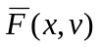的一行。
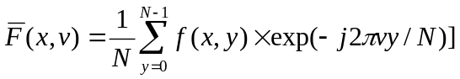
  - 对矩阵的每一列（即某个值），做一维DFT，得到的结果保存为矩阵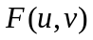的一列。
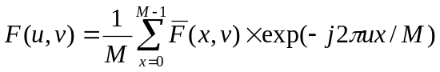
- 直接对图像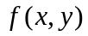做傅立叶变换，结果的原点处于图像左下角。将傅立叶变换结果的原点移到矩阵中心位置可利用公式。
- 傅立叶变换结果一般为复数，它的模的大小反映了图像在不同频率上能量的分布。一般用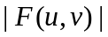来显示和比较傅立叶变换的结果。
- 当用8位灰度来显示图像时，将图像灰度级调整至0－255范围内可以充分利用屏幕的显示范围。这时可利用一个线性变换将图像最小值变换至0，将图像最大值变换至255，其余灰度值做相应平移和拉伸。其变换函数为：
- 对数变换也是一种常用的灰度转换函数。其变换函数为
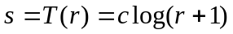
常数c用于调整s的动态范围，在本实验中为0-255。
- 从频谱图可以看出图像大致的方向性和灰度变化的快慢。

